Unser Klimaschulplan

Kontaktdaten
Schule: | Name Ihrer Schule
Anschrift: | Straße Haus-Nr., PLZ, Ort
Schulleitung: | Name Schulleiterin / Schulleiter
- Telefon: | Telefonnummer Schulleitung
- E-Mail: | E-Mail-Adresse Schulleitung
Sekretariat | Name Sekretariat
- E-Mail | E-Mail-Adresse Sekretariat
Ansprechpartnerin / Ansprechpartner: | Name(n) Person(en), die für Klimaschule verantwortlich ist bzw. sind
- Telefon: | Telefonnummer(n)
- E-Mail: | E-Mail-Adresse(n)

Ausgangssituation

Beschreibung der Schule
Bitte ergänzen Sie die zutreffenden Informationen zu Ihrer Schule.
Schulart:
☐ Grundschule  ☐ Oberschule  ☐ Förderschule  ☐ Gymnasium | ☐ Berufsbildende Schule  ☐ Gemeinschaftsschule  ☐ Anderes:  Klicken oder tippen Sie hier, um Text einzugeben.
Trägerschaft:
☐ öffentlich | ☐ frei
Träger:
Bitte geben Sie den Träger Ihrer Schule an.

Umfeld der Schule nach Anzahl Einwohnerinnen und Einwohner:
☐ < 5.000 EW  ☐ 5.000 bis < 20.000 EW  ☐ 20.000 bis < 50.000 EW | ☐ 50.000 bis < 100.000 EW  ☐ 100.000 bis < 500.000 EW  ☐ > 500.000 EW
Anzahl
Anzahl der Schülerinnen und Schüler:
Anzahl
Anzahl der Lehrkräfte:
Anzahl
Anzahl angestellter Nicht-Lehrkräfte:
Ggf. weiteres Personal:
☐ Schulsozialarbeiterin / -arbeiter  ☐ Sekretariat  ☐ Schulassistenz  ☐ Schulverwaltungsassistenz | ☐ Praxisberaterin / -berater  ☐ Förderverein  ☐ Multiprofessionelle Teams  ☐ Weitere:  Welche weitere Personalgruppen?

Besonderheiten der Schule:
Beschreibung von Besonderheiten der Schule, wie spezifische fachliche Ausrichtungen, der Schulkonzeption bzw. des Schulprogramms, der Förderschwerpunkt, im Umfeld der Schule, zum Schulgebäude, Stand bzw. Planungen zur energetischen Sanierung etc. mit maximal 1.500 Zeichen inkl. Leerzeichen.

IST-Stand-Analyse zu Aktivitäten hinsichtlich Bildung für nachhaltige Entwicklung (BNE) und der Auseinandersetzung mit dem Klimawandel

Bitte beschreiben Sie kurz, welche Aktivitäten mit unmittelbarem Unterrichtsbezug es bereits an Ihrer Schule hinsichtlich BNE / Klimabildung, Klimaanpassung und Klimaschutz gibt?
Beschreibung des Ist-Standes der relevanten Unterrichtsgestaltung (u.a. zu Fächern, Projekten, Profilunterricht, Inhalte und beteiligte Klassenstufen) mit maximal 1.500 Zeichen inkl. Leerzeichen.

Welche der folgenden Aussagen trifft auf Ihre Schule zu? Mehrfachantworten sind möglich. Bitte markieren Sie diese und ergänzen, soweit vorgegeben, kurze Erläuterungen.
- Partizipation: Die Schülerinnen und Schüler können bei Entscheidungen teilhaben, indem

☐ .. sie über Themen von Wandertagen entscheiden können.
☐ .. SuS Wandertage und/ oder Schulveranstaltungen organisieren.
☐ .. sie über Themen von Projekttagen/ -wochen entscheiden können.
☐ .. sie an der Ausgestaltung der Schule beteiligt werden.
☐ .. sie aufgefordert werden, Themenvorschläge zu BNE, Klimaschutz und Klimaanpassung für die Unterrichtsgestaltung einzubringen.
☐ .. sie an Entscheidungen über das Schulprogramm mitwirken.
☐ .. sie in weiteren Form(en) beteiligt sind, wie
Welche weiteren Form(en)?

- Bereits erfolgreich durchgeführte Aktivitäten im Schulleben:

☐ bestehende Kooperationen
Welche?
☐ bestehende Patenschaften
Welche?
☐ Ausrichtung von Veranstaltungen, die nachhaltiges Handeln befördern
Welche?
☐ nachhaltige Ausrichtung von Wandertagen / Klassenfahrten
Welche?
☐ Sonstiges
Welche?

- Bereits erfolgreich angebotene außerschulische Maßnahmen mit Bezug zu BNE, Klimaschutz, Klimaanpassung etc.
☐ GTA (welche):
Welche?
☐ Hort
Welche?
☐ Sonstiges:
Welche?

- Es wurden bereits folgende Maßnahmen für Klimaschutz und Klimaanpassung an der schulischen Infrastruktur durchgeführt:
☐ Nutzung von erneuerbaren Energien im Bereich Energie- und Wärmeversorgung, z.B. Ökostromtarife
☐ sommerlicher Hitzeschutz
☐ Fassaden- oder Dachbegrünung
☐ Regenwassermanagement
☐ Begrünter Schulhof
☐ Erneuerbare-Energien-Anlagen auf dem Schulgelände z.B. Photovoltaik, Geothermie
☐ Sonstiges:
Welche?

Zielstellungen und Maßnahmenplan
In der Abbildung finden Sie das Leitbild, Schwerpunkte und Ziele der Initiative. Das ist der gemeinsame Rahmen – für Sie als Schulgemeinschaft und für die beteiligten Institutionen. Bitte orientieren Sie sich bei den nachfolgenden Schritten an diesem Rahmen.
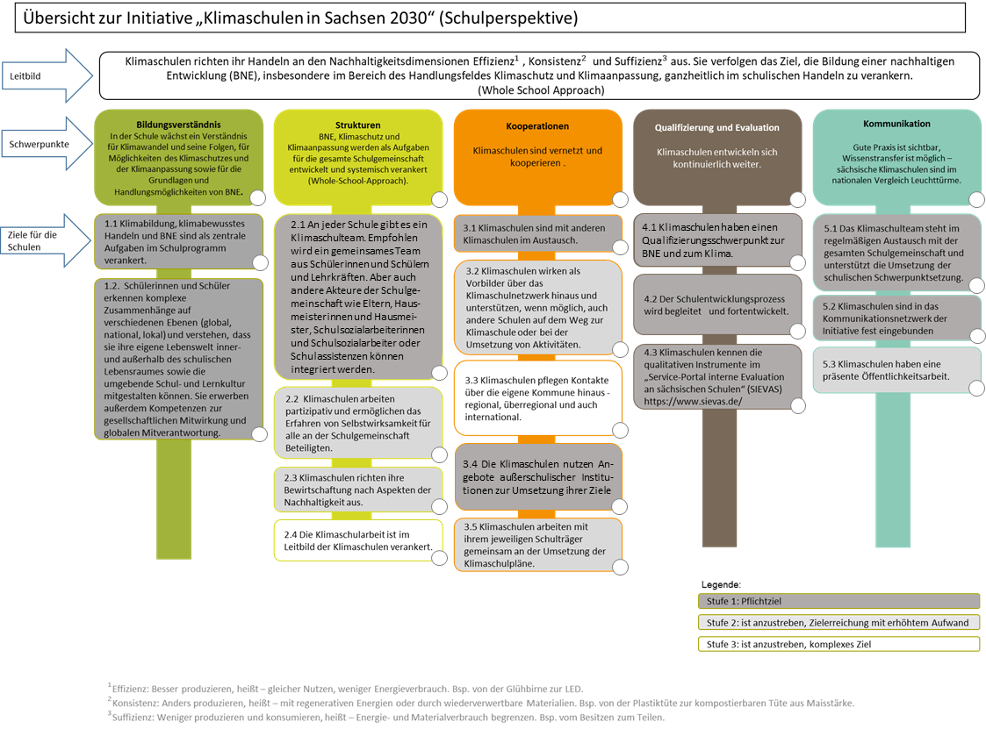

Vision
Unsere Vision als Klimaschule nach fünf Jahren Klimaschularbeit:
Wie soll Ihre Klimaschule nach fünf Jahren Klimaschularbeit aussehen? Bitte geben Sie einen Einblick, wie sich Ihre Schule als Klimaschule entwickeln will, was durch die Teilnahme an der Initiative „Klimaschulen in Sachsen“ in 5 Jahren entstanden sein soll (maximal 1.500 Zeichen inkl. Leerzeichen).

Fünf-Jahres-Maßnahmenplanung
Formulieren Sie für den Gesamtzeitraum von fünf Jahren in allen Schwerpunkten „Bildungsverständnis“, „Strukturen“, „Kooperationen“, „Qualifizierung / Evaluation“ und „Kommunikation“ und mindestens für jedes darunter stehende Pflichtziel Maßnahmen. Formulieren Sie dazu einen kurzen Titel. Mit einer Maßnahme können mehrere Schwerpunkte und Ziele abgebildet werden. Wir empfehlen daher, im fünften Jahr nach Möglichkeit keine zusätzlichen größeren Projekte und Maßnahmen einzuplanen. Hier erfolgt die Evaluation und auf Wunsch Ihre Rezertifizierung mit der Erstellung eines neuen Klimaschulplans.

Nutzen Sie für die Darstellung gern die Tabelle als Vorlage:
Schuljahr | Titel der Maßnahme | Schwerpunkte |  |  |  |  | Ziel(e)
 |  | Bildungsver-ständnis | Strukturen | Kooperationen | Qualifizierung / Evaluation | Kommuni-kation

Schuljahreseinzelplanung
Bitte ergänzen Sie in diesem Schritt tabellarisch jeweils für das kommende Schuljahr die Detailinformationen. Nutzen Sie dafür die vorgegebene Tabelle und untersetzen die Maßnahmen.

Unsere Maßnahmen im Detail für das kommende Jahr:
Leitbild  Klimabildung/ BNE (A)  Klimaschutz (B)  Klimaanpassung (C) | Ziel | Titel der Maßnahme | Kurze Beschreibung der Maßnahme | Zeit-schiene | Zielgruppe | Zuständig-keit | Finanzierung | Kooperationen, Partner-, Patenschaften

Das ist unser Klimaschulplan! Wir möchten uns damit als Klimaschule bewerben und übermitteln diesen an das
Landesamt für Umwelt, Landwirtschaft und Geologie
Fachzentrum Klima | Pillnitzer | Platz 3 | 01326 Dresden-Pillnitz

elektronisch (bevorzugt): klimaschulen.lfulg@smekul.sachsen.de.

☐ Der Schulträger kennt den vorliegenden Klimaschulplan.

☐ Der Beschluss der Schulkonferenz wird zur Bewerbung als sächsische Klimaschule mit eingereicht.

______________________________ ___________________________
Ort, Datum Unterschrift der Schulleitung

Hinweise und Fragestellungen sind in dieser Vorlage kursiv markiert und sollen Sie durch das Ausfüllen leiten. Eine ausführliche Hilfestellung steht Ihnen auf der Webseite https://www.klima.sachsen.de/wie-werde-ich-klimaschule-12633.html zur Verfügung.
Mit Bezug zu den Kernkompetenzen des Orientierungsrahmens Globale Entwicklung, in Kurzfassung, https://ges.engagement-global.de/files/2_Mediathek/Mediathek_Microsites/OR-Schulprogramm/Downloads/Orientierungsrahmen/01_OR-GE_Kurzfassung_bf.pdf, tabellarische Übersicht S.12
U.a. Zusammenarbeit mit dem Schulträger von Beginn an „Klimaschulen arbeiten mit ihrem jeweiligen Schulträger gemeinsam an der Umsetzung der Klimaschulpläne.“

